Вариант 2

Начало формы

Часть 1.

Ответом к заданиям 1–25 является одна цифра, которая соответствует номеру правильного ответа. Для вашего удобства данные задания оснастили радио-кнопками. Работать со смартфона будет проще.

1

Роль зелёных растений в космическом круговороте энергии и веществ установил

1. С. И. Виноградский

2. А. ван Левенгук

3. И. И. Мечников

4. К. А. Тимирязев

2

Муреин придаёт прочность клеточной стенке клеток

1. дуба черешчатого

2. дрожжей

3. серобактерий

4. трепанга

3

Триплету ААТ на ДНК соответствует антикодон ... на т-РНК

1. ААТ

2. ААУ

3. ТТА

4. УУА

4

Образование бивалентов происходит в

1. интерфазе

2. профазе I мейоза

3. профазе II мейоза

4. профазе митоза

5

На рисунке изображен процесс

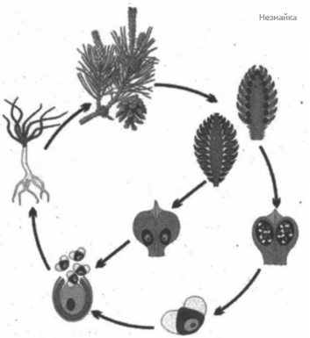

1. бесполого разможения

2. оплодотворения

3. полового размножения

4. спорообразования

6

У львиного зева красная окраска цветка не полностью доминирует над белой, а нормальная форма цветка полностью доминирует над пилорической. Какой генотип имеют потомки, полученные в результате скрещивания двух чистых линий с красными нормальными цветками и с белыми пилорическими?

1. ААее

2. АаЕе

3. АаЕе

4. ааЕЕ

7

Мутационная изменчивость, в отличие от комбинативной, обусловлена

1. независимым расхождением хромосом и хроматид в процессе мейоза

2. перекомбинацией генов при кроссинговере

3. случайным сочетанием гамет при оплодотворении

4. устойчивым изменением генетического материала под действием внешних или внутренних факторов

8

Конструировать новые растительные и животные клетки позволяют методы

1. генной инженерии

2. клеточной инженерии

3. микробиологии

4. селекции микроорганизмов

9

Фототрофом является

1. актиния

2. зеленая жаба

3. рябчик обыкновенный

4. спирогира

10

Околоцветник образуют

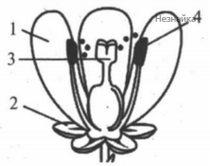

1. 1 и 2

2. 2 и 3

3. 3 и 4

4. 4 и 1

11

Ламинарию (морскую капусту) относят к водорослям, так как

1. в её клетках происходит фотосинтез

2. её тело не имеет тканей и органов

3. она имеет клеточное строение

4. она обитает в морской воде

12

Изображённый на рисунке ротовой аппарат имеет

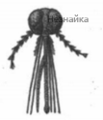

1. бабочка

2. комар

3. муха

4. стрекоза

13

Изображённые на рисунке организмы характеризуются

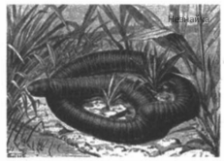 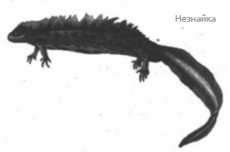 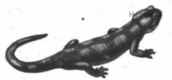

1. внутренним оплодотворением

2. двойным дыханием

3. незамкнутой кровеносной системой

4. трёхкамерным сердцем

14

Неподвижно (путём сращения) соединены позвонки ... отдела позвоночника.

1. грудного

2. крестцового

3. поясничного

4. шейного

15

Слюна содержит ферменты, которые расщепляют

1. белки

2. липиды

3. молочный жир

4. полисахариды

16

Иммунитет улучшает витамин

1. В1

2. В12

3. С

4. Е

17

Двигательная зона находится в ... доле коры больших полушарий.

1. височной

2. затылочной

3. лобной

4. теменной

18

Избыточное или непривычное раздражение рецепторов вестибулярного аппарата ведет к возникновению

1. гипоксии

2. горной болезни

3. кессонной болезни

4. морской болезни

19

На рисунке изображена схема ... отбора.

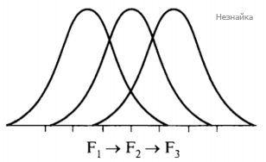

1. движущего

2. дестабилизирующего

3. дизруптивного

4. стабилизирующего

20

Какому критерию вида соответствует следующее описание: у белуги толстое цилиндрическое тело, короткий (будто срезанный) нос, рот большой, с усиками; цвет тела зеленовато-серый?

1. биохимическому

2. морфологическому

3. физиологическому

4. экологическому

21

Бабочка-стеклянница внешне похожа на осу. Это пример

1. маскировки

2. мимикрии

3. покровительственной окраски

4. расчленяющей окраски

22

В какой природной зоне для растений лимитирующим фактором является количество тепла?

1. лесостепь

2. степь

3. тайга

4. тундра

23

В цепи питания

*луговые растения → бабочка → лягушка → уж → ястреб*

консументом третьего порядка является

1. бабочка

2. лягушка

3. уж

4. ястреб

24

Повышению концентрации углекислого газа в атмосфере в большей степени способствует

1. дыхание животных

2. дыхание растений

3. деятельность человека

4. жизнедеятельность бактерий гниения

25

Верны ли следующие суждения о биогеографических доказательствах эволюции?

А. Видовой состав фауны и флоры островов определяются историей их происхождения. По происхождению острова бывают материковыми, вулканическими и коралловыми.

Б. Видовой состав материковых островов всегда сходен с видовым составом материков. Видовой состав океанических островов разнообразен.

1. верно только А

2. верно только Б

3. верны оба суждения

4. оба суждения неверны

В заданиях 26–28 выберите три верных ответа из шести.

26

Генеалогический метод исследования

1. использовал Г. Мендель

2. используют в практике медико-генетического консультирования

3. используют для определения биохимического состава тканей потомков

4. позволяет определить характер и тип наследования признаков

5. лежит в основе определения химического состава хромосом

6. позволяет рассчитать риск рождения больного ребёнка

27

Какие признаки характеризуют лечебные сыворотки?

1. используются для профилактики инфекционных заболеваний

2. содержат готовые антитела

3. содержат ослабленных или убитых возбудителей заболеваний

4. в организме антитела сохраняются недолго

5. используются для лечения инфекционных заболеваний

6. после введения вызывают заболевания в лёгкой форме

28

Наземно-воздушная среда обитания, в отличие от водной, характеризуется

1. высоким содержанием кислорода

2. низкой плотностью и давлением

3. высокой теплопроводностью

4. ограниченной проницаемостью света

5. незначительными колебаниями температуры

6. неравномерным распределением влаги

При выполнении заданий 29–32 к каждой позиции, данной в первом столбце, подберите соответствующую позицию из второго столбца. В ответе укажите цифры.

29

Установите соответствие между клетками и их особенностями.

|  |  |
| --- | --- |
| ОСОБЕННОСТИ | КЛЕТКИ |
| А) способ питания гетеротрофный | 1) растительная |
| Б) гликокалис отсутствует | 2) животная |
| В) клеточная стенка из целлюлозы |  |
| Г) вакуоли мелкие |  |
| Д) есть клеточный центр |  |
| Е) в цитоплазме есть пластиды |  |

30

Установите соответствие между живыми организмами и группами, к которым они относятся.

|  |  |
| --- | --- |
| ЖИВЫЕ ОРГАНИЗМЫ | ГРУППЫ |
| А) ягель | 1) ГРИБЫ |
| Б) спорынья | 2) ЛИШАЙНИКИ |
| В) весёлка |  |
| Г) ксантория |  |
| Д) исландский моъ |  |
| Е) головня |  |

31

Установите соответствие между гормонами и их особенностями.

|  |  |
| --- | --- |
| ОСОБЕННОСТИ | ГОРМОНЫ |
| А) вырабатывается мозговым слоем надпочечников | 1) адреналин |
| Б) усиливает частоту и силу сердечных сокращений | 2) инсулин |
| В) снижает уровень глюкозы в крови |  |
| Г) при недостатке развивается сахарный диабет |  |
| Д) вырабатывается поджелудочной железой |  |
| Е) стимулирует образование глюкозы из гликогена |  |

32

Установите соответствие между организмами и группой, к которой они относятся.

|  |  |
| --- | --- |
| ОРГАНИЗМЫ | ГРУППА |
| А) медуза-корнерот | 1) планктон |
| Б) тунец | 2) нектон |
| В) ламинария | 3) бентос |
| Г) креветка |  |
| Д) кальмар |  |
| Е) пескожил |  |

В задании 33 установите последовательность биологических процессов, явлений, практических действий. Запишите цифры, которыми обозначены биологические процессы, явления, практические действия, в правильной последовательности.

33

Установите последовательность, отражающую этапы экологического видообразования.

1. появление и накопление мутаций

2. появление нового вида

3. образование новых экотипов

4. сохранение особей с полезными признаками

5. изменение экологической ниши вида